Министерство образования и науки Пермского края
Управление образования Соликамского городского округа Пермского края
Муниципальное автономное образовательное учреждение дополнительного образования «Центр развития творчества детей и юношества «Звёздный»

ПРОЕКТ

Номинация «Геоинформатика»

СИСТЕМА КОСМИЧЕКОГО МОНИТОРИНГА ОКРУЖАЮЩЕЙ ПРИРОДНОЙ СРЕДЫ И МОБИЛЬНАЯ СИСТЕМА ПРОТИВОПОЖАРНОЙ ОПАШКИ.

Выполнил
Антипин Михаил Александрович,
воспитанник группы
«Робототехника» 11 класс
Руководитель
Николаев Олег Николаевич
педагог дополнительного
образования

2023 год
Соликамск
ОГЛАВЛЕНИЕ

 | Введение……………….................................................................................... | 3
 | Содержание…...................................................................................................  Выводы и практические рекомендации.........................................................  Заключение……………………….................................................................... | 5  6  7
 | Список источников и используемого программного обеспечения……… | 8
 | Приложение 1.................................................................................................... | 9
 | Приложение 2.................................................................................................... | 10
 | Приложение 3.................................................................................................... | 11

Введение
В связи с природными условиями нашей страны у нас не редко могут возникать лесные пожары. Ущерб нанесённый во время пожара может достигать больших размеров, только в прошлом году ущерб от лесных пожаров в России в достиг 9,3 миллиарда рублей.
Но тушение лесных пожаров является очень опасным трудоемким процессом, который представляет опасность. Поэтому предлагается разработка автоматической системы предотвращения распространения и ликвидации пожара без участия человека.
Таким образом целью нашей работы будет:
разработка роботизированной системы космического мониторинга окружающей среды и мобильной системы противопожарной опашки
Задачи:
1. разработка концепции робота;
2. разработка системы обнаружения возгорания;
3. разработка программы следования по маршруту;
4. разработка механизма противопожарной опашки;
5. разработка системы парковки для подзарядки

Тушение лесных пожаров
Лесной пожар – самопроизвольное или спровоцированное человеком возгорание в лесных экосистемах.
На территории лесного фонда России ежегодно регистрируется от 10 до 30 тыс. лесных пожаров, нередко принимающих характер стихийных бедствий. Основная часть пройденной огнем площади приходиться на районы Сибири и Дальнего Востока. Например только в 2022 году в России произошло более 12 тысяч лесных пожаров, более 80% из них на территориях Сибири и Дальнего, где время реагирования сил МЧС составляет значительное время, а за это время ущерб экологии может быть сложно восполняемым.
Дым от крупных пожаров может распространяться на сотни километров. Задымление нижних слоев атмосферы негативно влияет на здоровье людей, в особенности детей, пожилых, беременных женщин, тех, кто имеет проблемы с сердечно-сосудистыми заболеваниями. Также выделение газов при горении усиливает влияние парникового эффекта на нашу планету.
Во время интенсивного горения леса концентрация угарного газа по сравнению с фоновым содержанием в воздухе повышается почти в 30 раз, метана — в два раза, углекислого газа — на 8%.
Последствия пожаров бывают очень тяжелые, поэтому с возгораниями надо бороться. Но делать это трудно, так как в лесной охране недостает сотрудников и эффективных способов противоборства пожарам.
При тушении лесных пожаров применяются следующие способы и технические средства:
- окружение пожара или охват его с фронта или с тыла;
- устройство заградительных и минерализованных полос и канав на пути распространения огня;
- отжиг (пуск встречного низового и верхового огня) от опорной полосы;
- захлестывание огня по кромке пожара ветками;
- засыпка кромки пожара грунтом;
- тушение горящей кромки водой;
- применение химических веществ;
- искусственное вызывание осадков из облаков.

Содержание
Для решения проблемы тушения лесных пожаров предлагаем специальную систему гис-технологий и данных дистанционного зондирования земли, геоинформационных систем, а также космического мониторинга состояния окружающей природной среды которая позволяет при помощи космических спутников с высокочувствительными тепловыми датчиками распознать пожар в любом месте страны и за её пределами. Это более действенный метод, ведь не всегда у возгорания есть очевидцы, которые смогут сообщить о нём в пожарную службу.
Спутник круглосуточно фиксирует температурные, а также визуальные колебания, сравнивает его с тепловой картой местности и в режиме реального времени сигнал незамедлительно поступает в Центр управления кризисными ситуациями территориальных органов МЧС России. Одновременно с этим спутник передает координаты возгорания, а также его характеристики на мобильную систему противопожарной опашки.
Крыша ангара для мобильного комплекса выполнена из солнечных панелей, которые дают зарядку мобильному комплексу, что позволит избавится от ежедневного технического обслуживания. Данные комплексы могут быть расположены в малонаселенных территориях нашей страны и работать без участия человека.
На мобильном комплексе можно расположить несколько летающих дронов которые могут мониторить окружающую местность по пути движения мобильного комплекса, что позволит своевременно принимать решения о корректировке маршрута его движения (корректировке маршрута опашки), а также вносить уточненные данные на электронную карту и передавать ее в территориальные органы МЧС России.
В качестве платформы мы предлагаем использовать базу робота-танка для быстрого перемещения до места возгорания благодаря высокой проходимости и манёвренности, будут созданы бульдозерный нож-отвал спереди и специальный плуг для опашки сзади, которые при прохождении маршрута опашки будут создавать минерализованную полосу.
Мы предлагаем свой прототип реализации данного комплекса, выполненный при помощи конструктора EV3 работающего при получении сигнала о возгорании и ультразвуковых датчиков, которые оценивают обстановку. Программировать наш прототип будем в LEGO MINDSTORMS Education EV3 LabVIEW (Приложение 1, 2).
Опашка происходит благодаря опускающимися сзади плуга и спереди бульдозерного ножа (отвала).

Выводы и практические рекомендации

Наш прототип получился рабочим и удачным, противопожарная опашка проходит без ошибок. Но мы понимаем, что под каждую определённую местность надо будет подобрать различные габариты, так как рельеф разных регионов нашей страны различается по условиям.
Поэтому при разработке конкретных платформ необходимо проведение подробных изучений и экспериментов, не известно с какими еще трудностями предстоит столкнуться нам.
Демонстрационное видео работы нашего прототипа размещено в сети Интернет по ссылке:
https://rutube.ru/video/6926e2ba54164a4f7397234f4c6a7118/?r=a/

Заключение

У нас получился очень хороший и доступный прототип, который мы смогли сделать своими руками. Выступление прототипа очень эффектное и зрелищное, считаю, что его можно использовать для помощи службам МЧС .

Список источников и используемого программного обеспечения

- Fireman.club; URL: https://fireman.club/statyi-polzovateley/metodyi-i-sposobyi-tusheniya-lesnyih-pozharov/; (дата обращения 25.10.2023)
- RB.RU; URL: https://rb.ru/opinion/lesnye-pozhary/ ( дата обращения 22.10.2023)
- Аргументы и Факты; URL: https://aif-ru.turbopages.org/aif.ru/s/money/economy/ushcherb_ot_lesnyh_pozharov_v_rossii_za_poslednie_pyat_let (дата обращения 24.10.2023)
- МЧС России; URL: https://73-mchs-gov-ru.turbopages.org/73.mchs.gov.ru/s/deyatelnost/poleznaya-informaciya/rekomendacii-naseleniyu/lesnoy-pozhar-prichiny-vozniknoveniya-i-pravila-povedeniya-pri-obnaruzhenii (дата обращения 23.10.2023)
- .LEGO MINDSTORMS Education EV3 LabVIEW.

Приложение 1

Программа на LEGO MINDSTORMS Education EV3 LabVIEW
для спутника

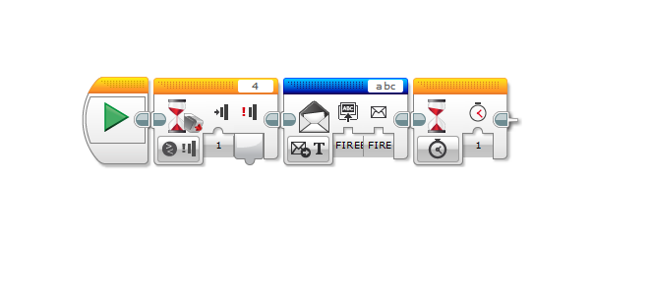

Приложение 2

Программа на LEGO MINDSTORMS Education EV3 LabVIEW
для робота опашки

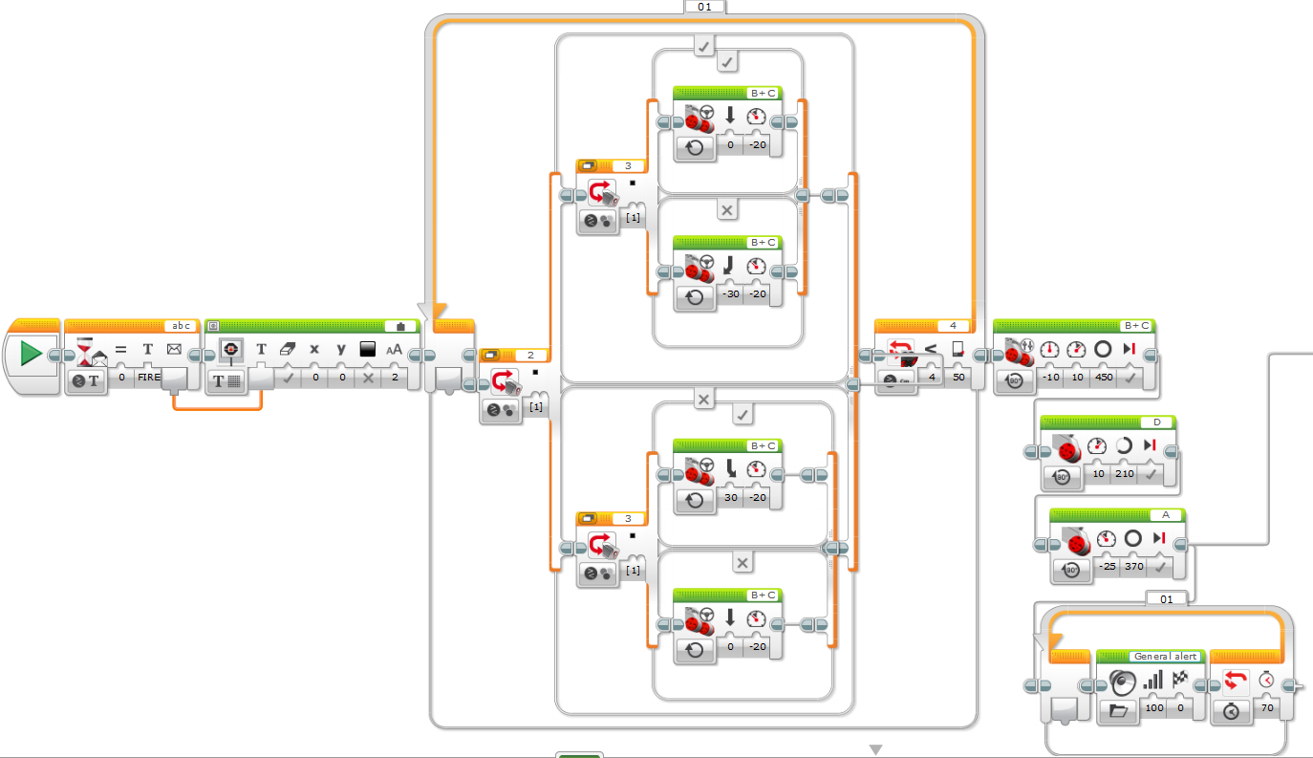

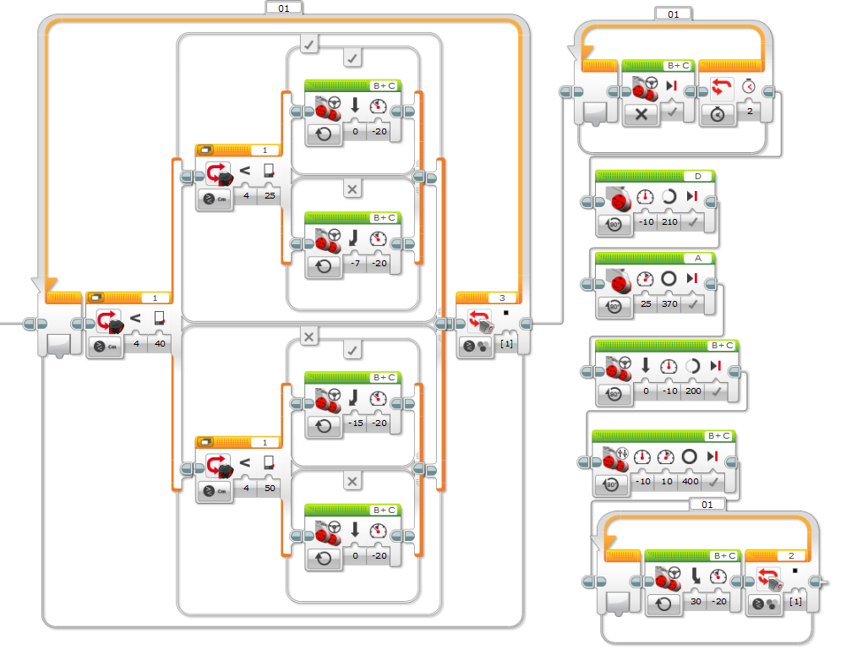

Приложение 3
Внешний вид конструкции

